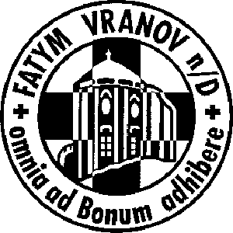
FATYM Vranov nad Dyjí, Náměstí 20, 671 03 Vranov nad Dyjí;
515 296 384, email: vranov@fatym.com; www.fatym.com
Bankovní spojení: Česká spořitelna č.ú.:1580474329/0800

22. 11. Slavnost Ježíše Krista Krále
7,30 Štítary – mše svatá + tichá sbírka na varhany
8,30 Plenkovice – mše svatá
9,15 Vranov – mše svatá;
10,00 Olbramkostel – mše svatá
11,11 Lančov – mše svatá
11,15 Šumná – mše svatá + tichá sbírka na varhany

23. 11. pondělí sv. Klementa I., papeže a mučedníka

24. 11. úterý památka sv. Ondřeje Dung-Laca, kněze, a druhů, mučedníků
18,06 Štítary – mše svatá

25. 11. středa sv. Kateřiny Alexandrijské, panny a mučednice
7,30 Olbramkostel – mše svatá
17,00 Šumná – svatá půlhodinka
18,00 Lančov – mše svatá

26. 11. čtvrtek 34. týdne v mezidobí – sv. Silvestr
17,00 Vranov – mše svatá
18,00 Šumná – mše svatá

27. 11. pátek 34. týdne v mezidobí – sv. Virgil
7,30 Olbramkostel – mše svatá
8,00 Vranov – mše svatá
18,00 Plenkovice – mše svatá
18,06 Štítary – mše svatá

28. 11. sobota 34. týdne v mezidobí – sv. Mansuet (Miloslav)

29. 11. 1. NEDĚLE ADVENTNÍ
7,30 Štítary – mše svatá + žehnání adventních věnců
8,30 Plenkovice – mše svatá+ žehnání adventních věnců
9,15 Vranov – mše svatá; + sbírka na kostel+ žehnání adventních věnců
10,00 Olbramkostel – mše svatá + žehnání adventních věnců
11,11 Lančov – mše svatá + žehnání adventních věnců

Heslo: Kdo svět hříchem pitvoří, na věčnosti živoří!
22. 11. Štítary + Šumná - tichá sbírka na varhany, 29.11. Vranov sbírka na kostel
29. 11. Začíná období adventu tuto dobu máme prožívat s vnitřním usebraností a touhou po Kristu, nenavštěvují se plesy či jiné zábavy takto se máme připravit na Vánoce a Narození Krista do našich srdcí.

